钦州港经济技术开发区中学2015年秋季学期期末考试
高二数学<理》
一、 选择题
1. 函数y=1- 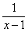的图象是( )
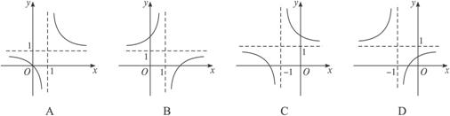

2. 函数y=1- 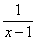的图象是( )
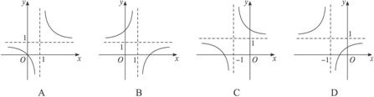
3. 函数f(x)= 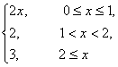的值域为（ ）
A.R B.［0,+∞) C.［0,3］ D.［0,2］∪{3}
4. 函数y=1- 的图象是( )
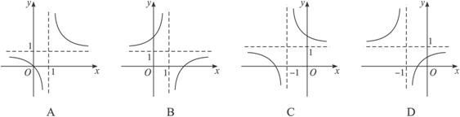
5. 已知 b ＜ a ＜0, , ,则有…( )
A. m ＞ n B. m ＜ n C. m = n D. m ≤ n
6. 已知 b ＜ a ＜0, , ,则有…( )
A. m ＞ n B. m ＜ n C. m = n D. m ≤ n
7. 阅读如图所示的程序框图：
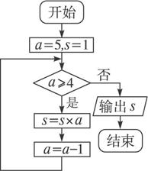
输出的结果为（ ）
A.20 B.3 C.5 D.15

8. S _{n} = 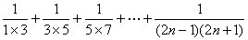等于( )
A. 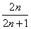 B. 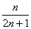C. 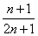 D. 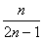
9. 设a、b、c、d、m、n都是正数,P= + ,Q= 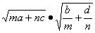,则有( )
A.P≤Q B.P≥Q C.P=Q D.不确定
10. 掷一枚骰子，则掷得奇数点的概率是( )
A. B. C. D.
11. f(x)= 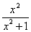，则f(1)+f(2)+f( )+f(3)+f( )+f(4)+f( )等于( )
A.3 B. C.4 D.
12. 设全集S={ a 、 b 、 c 、d、e}， M ={ a 、 c 、d}， N ={ b 、d、e}，那么( _{S} M )∩( _{S} N )等于( )
A. B.{d}
C.{ a 、 c } D.{ b 、e}
二、 填空题
13. 计算 =_________.
14. 函数f(x)=x+ 的单调减区间为_________.
15. 下面的程序输出的结果是____________.
a=10,b=a-8,a=a-b;
print(%io(2),a);
16. 全称命题 p ：“ x ∈ N ， x ＞0”的否定p 为__________.
17. 定积分 sintcostdt=_________________.
三、 解答
18. 若n是不小于2的正整数，试证： 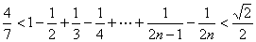
19. 已知a,b,c均为正数，求证： 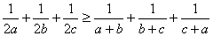.
答案
一、选择题
1、B2、B3、D4.B5、B6、 B7、A8、 B9、A10、 B11、B12、A
二、填空题
13、 14、［ ,1］.15、 816、 x ∈ N , x ≤017、
三、解答题
18、
证明：
1- 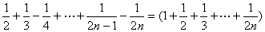
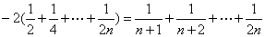
所以等价于证明：
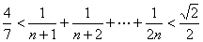.
由柯西不等式，有( 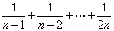)［(n+1)+(n+2)+…+2n］≥n ² ，于是
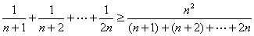
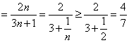
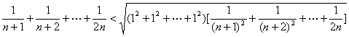
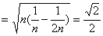.
19、证明：由（a+b） ² ≥4ab,得 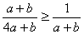,即
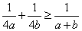,同理可得 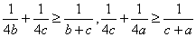,三式相加即可得证.

